## **1. 应用场景**

* 比如百度希望能获取QQ用户的相册
* 问题是只有得到用户的授权，QQ才会同意让百度读取这些照片
* 那么，我们怎样获得用户的授权呢？

传统方法是，QQ用户将自己的QQ号和密码，告诉百度，后者就可以读取用户的相册了。这样的做法有以下几个严重的缺点

1. 百度为了后续的服务，会保存用户的密码，这样很不安全
2. 百度不得不部署密码登录，而我们知道，单纯的密码登录并不安全
3. 百度拥有了获取用户储存在QQ上所有资料的权力，用户没法限制百度获得授权的范围和有效期
4. 用户只有修改密码，才能收回赋予百度的权力。但是这样做，会使得其他所有获得用户授权的第三方应用程序全部失效
5. 只要有一个第三方应用程序被破解，就会导致用户密码泄漏，以及所有被密码保护的数据泄漏。

OAuth就是为了解决上面这些问题而诞生的。

## **2. 名词**

1. client: 第三方应用程序，本文中又称客户端，即上个例子中的"百度"
2. Resource Owner：资源所有者，本文中又称"QQ用户"（user）。
3. User Agent：用户代理，本文中就是指浏览器。
4. http service: 提供服务的HTTP服务提供商， 即上个例子中的"QQ服务器"
5. Authorization server：认证服务器，即服务提供商专门用来处理认证的服务器。
6. Resource server：资源服务器，即服务提供商存放用户生成的资源的服务器。它与认证服务器，可以是同一台服务器，也可以是不同的服务器。

OAuth的作用就是让"客户端"安全可控地获取"用户"的授权，与"服务商提供商"进行互动。

## **3.设计思路**

* OAuth在"客户端"与"服务提供商"之间，设置了一个授权层（authorization layer）。
* "客户端"不能直接登录"服务提供商"，只能登录授权层，以此将用户与客户端区分开来。
* "客户端"登录授权层所用的令牌（token），与用户的密码不同。用户可以在登录的时候，指定授权层令牌的权限范围和有效期。
* "客户端"登录授权层以后，"服务提供商"根据令牌的权限范围和有效期，向"客户端"开放用户储存的资料。

## **4. 工作流程**

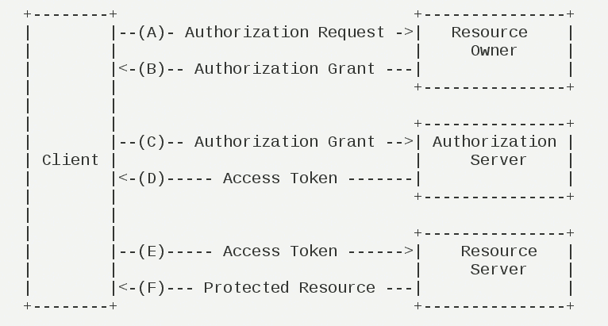

* A 用户打开客户端以后，客户端要求用户给予授权。
* B 用户同意给予客户端授权。
* C 客户端使用上一步获得的授权，向认证服务器申请令牌。
* D 认证服务器对客户端进行认证以后，确认无误，同意发放令牌。
* E 客户端使用令牌，向资源服务器申请获取资源。
* F 资源服务器确认令牌无误，同意向客户端开放资源。

## **5. 客户端的授权模式**

* 客户端必须得到用户的授权（authorization grant），才能获得令牌（access token）
* OAuth 2.0定义了四种授权方式。

### **5.1 授权码模式**

* 授权码模式（authorization code）是功能最完整、流程最严密的授权模式
* 它的特点就是通过客户端的后台服务器，与"服务提供商"的认证服务器进行互动。

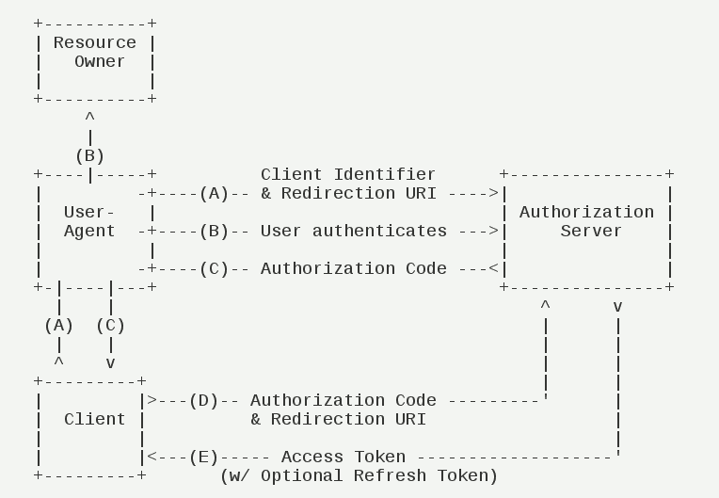

它的步骤如下：

* A 用户访问客户端，后者将前者导向认证服务器
* B 用户选择是否给予客户端授权
* C 假设用户给予授权，认证服务器将用户导向客户端事先指定的"重定向URI"（redirection URI），同时附上一个授权码
* D 客户端收到授权码，附上早先的"重定向URI"，向认证服务器申请令牌。这一步是在客户端的后台的服务器上完成的，对用户不可见
* E 认证服务器核对了授权码和重定向URI，确认无误后，向客户端发送访问令牌（access token）和更新令牌（refresh token）

### **5.2 简化模式**

简化模式（implicit grant type）不通过第三方应用程序的服务器，直接在浏览器中向认证服务器申请令牌，跳过了"授权码"这个步骤，因此得名。所有步骤在浏览器中完成，令牌对访问者是可见的，且客户端不需要认证。

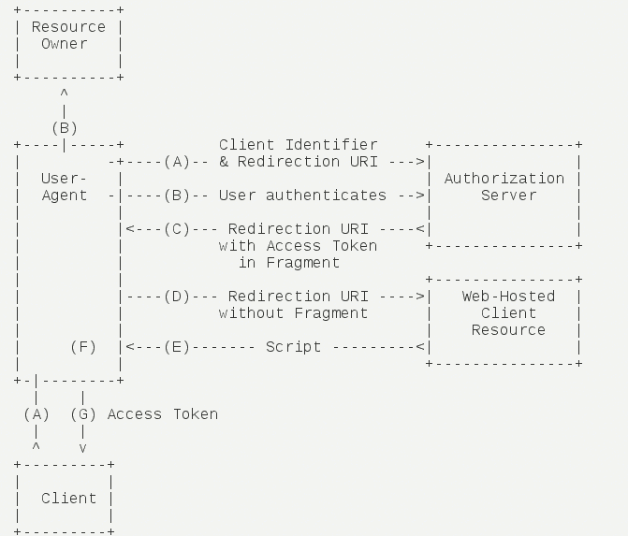

它的步骤如下：

* A 客户端将用户导向认证服务器。
* B 用户决定是否给于客户端授权。
* C 假设用户给予授权，认证服务器将用户导向客户端指定的"重定向URI"，并在URI的Hash部分包含了
* D 浏览器向资源服务器发出请求，其中不包括上一步收到的Hash值。
* E 资源服务器返回一个网页，其中包含的代码可以获取Hash值中的令牌。
* F 浏览器执行上一步获得的脚本，提取出令牌。
* G 浏览器将令牌发给客户端。

### **5.3 密码模式**

* 密码模式（Resource Owner Password Credentials Grant）中，用户向客户端提供自己的用户名和密码。客户端使用这些信息，向"服务商提供商"索要授权。
* 在这种模式中，用户必须把自己的密码给客户端，但是客户端不得储存密码。这通常用在用户对客户端高度信任的情况下，比如客户端是操作系统的一部分，或者由一个著名公司出品。而认证服务器只有在其他授权模式无法执行的情况下，才能考虑使用这种模式。

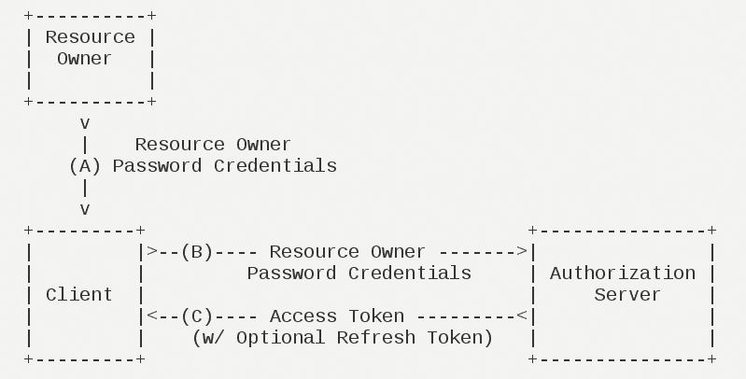

它的步骤如下：

* A 用户向客户端提供用户名和密码。
* B 客户端将用户名和密码发给认证服务器，向后者请求令牌。
* C 认证服务器确认无误后，向客户端提供访问令牌。

### **5.4 客户端模式**

* 客户端模式（Client Credentials Grant）指客户端以自己的名义，而不是以用户的名义，向"服务提供商"进行认证。
* 严格地说，客户端模式并不属于OAuth框架所要解决的问题。在这种模式中，用户直接向客户端注册，客户端以自己的名义要求"服务提供商"提供服务，其实不存在授权问题。

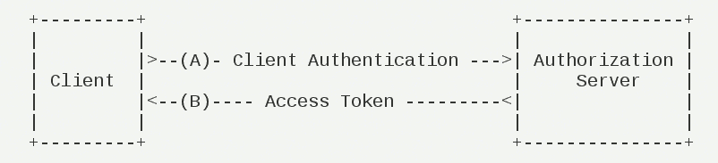

它的步骤如下：

* A 客户端向认证服务器进行身份认证，并要求一个访问令牌。
* B 认证服务器确认无误后，向客户端提供访问令牌。

## **6. 接入QQ**

* [QQ网站接入流程](http://wiki.connect.qq.com/%E7%BD%91%E7%AB%99%E6%8E%A5%E5%85%A5%E6%B5%81%E7%A8%8B)
* [使用Authorization Code获取Access Token](http://wiki.connect.qq.com/%E4%BD%BF%E7%94%A8authorization_code%E8%8E%B7%E5%8F%96access_token)

### **6.1 接入流程**

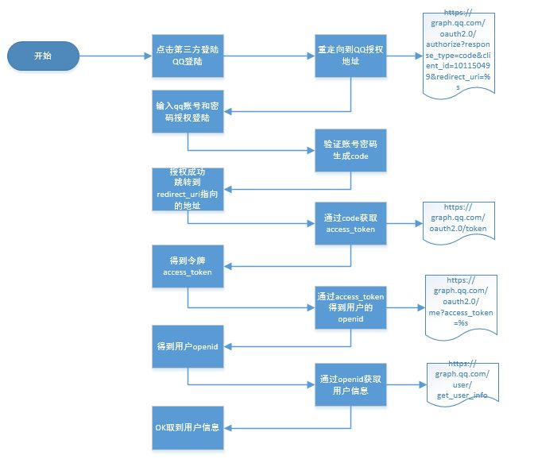

1. 开发者注册
2. 放置QQ登录按钮
3. 获取Access Token
4. 获取用户的OpenID
5. 调用OpenAPI访问修改用户信息

### **6.2 QQ开发平台的前置条件**

* QQ
* 可以通过域名访问的服务器
* 关于备案
* 服务器域名环境

### **6.3 安装服务器**

apt update

apt upgrade

wget -qO- https://raw.githubusercontent.com/creationix/nvm/v0.33.11/install.sh | bash

source /root/.bashrc

nvm install stable

npm install pm2 -g

apt install nginx

### **6.4 添加应用**

* 域名 [http://front.zhufengpeixun.cn](http://front.zhufengpeixun.cn/)
* 回调地址 <http://front.zhufengpeixun.cn/user/callback>
* 网站名称 珠峰前端精华
* 网站备案号
* 网站图标

### **6.5 编写应用**

#### **6.5.1 QQ连接**

https://graph.qq.com/oauth2.0/authorize?response_type=code&client_id=101499238&redirect_uri=http%3A%2F%2Ffront.zhufengpeixun.cn%2Fuser%2Fcallback&scope=get_user_info"

#### **6.5.2 获取数据流程**

**const** client_id='101499238';**const** client_secret="1af7ef89da1cbb3dae41465a1865a523";**const** redirect_uri='http://front.zhufengpeixun.cn/user/callback';**const** code='57C038D3AD7C5588570FF8F723EB57DE';**const** request = require('then-jsonp');**const** axios=require('axios');**const** querystring=require('querystring');**const** access_token='0CF4BD6B1BA83606E20218E6BA16FF4A';**const** refresh_token='7E3C2110B9813BF714BA212094699F7F';**const** openid='0E302B779D8D4C72D21E3172C015682B';**const** options={

grant_type: 'authorization_code',

client_id,

client_secret,

code,

redirect_uri

}**const** query=querystring.stringify(options);

(**async** **function** () {

**const** response=**await** axios.get(`https://graph.qq.com/oauth2.0/token?${query}`);

**const** data=response.data;

**const** result=querystring.parse(data);

**return** result;

})().then(ret => console.log(ret));

(**async** **function** () {

**const** response=**await** request('GET',`https://graph.qq.com/oauth2.0/me?access_token=${access_token}`,{callbackName:"callback"});

**return** response;

})().then(ret => console.log(ret));

(**async** **function** () {

**const** options={

grant_type: 'refresh_token',

client_id,

client_secret,

refresh_token

}

**const** query=querystring.stringify(options);

**const** response=**await** axios.get(`https://graph.qq.com/oauth2.0/token?${query}`);

**const** data=response.data;

**const** result=querystring.parse(data);

**return** result;

})().then(ret => console.log(ret));

(**async** **function** () {

**const** options={

access_token,

oauth_consumer_key:client_id,

openid

}

**const** query=querystring.stringify(options);

**const** response=**await** axios.get(`https://graph.qq.com/user/get_user_info?${query}`);

**const** data=response.data;

**return** data;

})().then(ret => console.log(ret));

* [qq-client](https://gitee.com/zhufengpeixun/qq-client)

## **7.开发自己的Oauth系统**

### **7.1 开发客户端**

[auth-client](https://gitee.com/zhufengpeixun/auth-client)

#### **7.1.1 config.js**

module.exports={

appId: '38aa47d5-da52-417c-a742-1a341a689fcc',

appKey: 'e49b9b51-7348-4d1e-be59-7bb3125d9337',

redirect_uri:'http://localhost:3000/user/callback',

fetchAccessTokenUrl: 'http://localhost:4000/oauth2.0/token',

fetchOpenIdUrl: 'http://localhost:4000/oauth2.0/me',

getUserInfoUrl:'http://localhost:4000/user/get_user_info'

}

#### **7.1.2 utils.js**

**let** {parse,format}=require('url');

exports.addQueryParamsToUrl=**function** (url,options) {

**let** {protocol,host,pathname,query}=parse(url,true);

Object.assign(query,options);

**return** format({protocol,host,pathname,query});

}

#### **7.1.3 model.js**

**let** mongoose=require('mongoose');//https://github.com/Automattic/mongoose/issues/6880

mongoose.set('useFindAndModify',false);**const** opts = { useNewUrlParser: true };**let** conn=mongoose.createConnection('mongodb://localhost/client',opts);**let** Schema=mongoose.Schema;

**let** UserSchema=**new** Schema({

access_token: {type: String,required: true},

refresh_token:String,

username: {type:String,required:true},

avatar:{type:String,required:true}

});

exports.User=conn.model('User',UserSchema);

#### **7.1.4 app.js**

**const** express=require('express');**const** path=require('path');**const** session=require('express-session');**const** bodyParser=require('body-parser');**const** app=express();**const** logger=require('morgan');**const** oauth=require('./routes/oauth2');**const** user=require('./routes/user');

app.set('view engine','html');

app.set('views',path.resolve(__dirname,'views'));

app.engine('html',require('ejs').__express);

app.use(bodyParser.urlencoded({extends: true}));

app.use(logger('dev'));

app.use(session({

secret: 'zfpx',

saveUninitialized: true,

resave:true

}));

app.use(**function** (req,res,next) {

res.createError=**function** (status,message) {

**let** error=**new** Error(message);

error.code=1;

error.status=status;

error.message=message;

**return** error;

}

req.session.user={

"_id": "5b7f6f189d384c73a7ee9038",

"username": "zhangsan",

"password": "4",

"avatar":"http://www.gravatar.com/avatar/93e9084aa289b7f1f5e4ab6716a56c3b"

};

next();

});

app.use('/oauth2.0',oauth);

app.use('/user',user);

app.use(**function** (err,req,res,next) {

res.status(err.status||500).json({code:err.code,message:err.message});

});

app.listen(4000,() => {

console.log(`服务已经在4000端口上启动`);

});

#### **7.1.5 user.js**

**let** express=require('express');**const** axios=require('axios');**const** {User}=require('../model');**const** querystring = require('querystring');**const** {appId,appKey,redirect_uri,fetchAccessTokenUrl,fetchOpenIdUrl,getUserInfoUrl}=require('../config');**const** {addQueryParamsToUrl}=require('../utils');**let** router=express.Router();

router.get('/login',**function** (req,res) {

res.render('login');

});

router.get('/callback',**async** **function** (req,res) {

**let** {code}=req.query;

**let** options={

grant_type: 'authorization_code',

client_id: appId,

client_secret: appKey,

code,

redirect_uri

}

**let** url=addQueryParamsToUrl(fetchAccessTokenUrl,options);

**let** result=**await** axios.get(url);

**let** {access_token,expires_in,refresh_token}=querystring.parse(result.data);

url=addQueryParamsToUrl(fetchOpenIdUrl,{

access_token

});

result=**await** axios.get(url);

**let** start=result.data.indexOf('{');

**let** end=result.data.lastIndexOf('}');

result.data=result.data.slice(start,end+1);

**let** {client_id,openid}=JSON.parse(result.data);

url=addQueryParamsToUrl(getUserInfoUrl,{

access_token,

oauth_consumer_key: client_id,

openid

});

result=**await** axios.get(url);

**let** {username,avatar}=result.data;

**let** user = **await** User.create({

access_token,

refresh_token,

username,

avatar

});

req.session.user=user;

res.redirect('/');

});module.exports=router;

#### **7.1.6 login.html**

<%include header.html%><div class="row">

<div class="col-md-12">

<a href="http://localhost:4000/oauth2.0/authorize?response_type=code&client_id=5b7f704beacb0274b068da17&redirect_uri=http%3A%2F%2Flocalhost%3A3000%2Fuser%2Fcallback&scope=list_album,get_user_info">

<img src="/images/qq.png">

</a>

</div></div><%include footer.html%>

#### **7.1.7 index.html**

<%include header.html%><div class="row">

<div class="col-md-12">

你已经登录，欢迎你 <%=user.username%>

<img src="<%=user.avatar%>"/>

</div></div>

<%include footer.html%>

### **7.2 开发授权服务器**

[auth-server](https://gitee.com/zhufengpeixun/auth-server)

#### **7.2.1 model.js**

**let** mongoose=require('mongoose');//https://github.com/Automattic/mongoose/issues/6880

mongoose.set('useFindAndModify',false);**const** opts = { useNewUrlParser: true };**let** conn=mongoose.createConnection('mongodb://localhost/oauth',opts);**let** Schema=mongoose.Schema;**let** ObjectId=Schema.Types.ObjectId;**let** ApplicationSchema=**new** Schema({

appId: {type:String,required:true}, //appId

appKey: {type:String,required:true}, //appKey

website: {type: String,required: true}, //网站名称

redirect_uri: {type: String,required: true}//回调地址

});

exports.Application=conn.model('Application',ApplicationSchema);

**let** UserSchema=**new** Schema({

username: {type:String,required:true}, //appId

password: {type: String,required: true}, //appKey

avatar:{type:String,required:true}

});

exports.User=conn.model('User',UserSchema);

**let** AuthorizationCodeSchema=**new** Schema({

client_id: {type: String,required: true},

user: {type: ObjectId,ref: 'User',required:true},

permissions: {type: [{type:ObjectId,ref:'Permission'}],required: true},

createAt:{type:Date,default:Date.now}//10分钟内过期

});

exports.AuthorizationCode=conn.model('AuthorizationCode',AuthorizationCodeSchema);

**let** PermissionSchema=**new** Schema({

name: {type:String,required:true},

scope: {type: String,required: true}

});

exports.Permission=conn.model('Permission',PermissionSchema);

**let** AccessTokenSchema=**new** Schema({

client_id: {type: String,required: true},

user: {type: ObjectId,ref: 'User',required:true},

permissions: {type: [{type: ObjectId,ref: 'Permission'}],required: true},

refresh_token:{type:String},

createAt:{type:Date,default:Date.now}//10分钟内过期

});

exports.AccessToken=conn.model('AccessToken',AccessTokenSchema);

#### **7.2.2 mock.js**

**let** uuid=require('uuid');**let** {Application,User,AuthorizationCode,Permission}=require('./model');

/* User.create({username: 'zhangsan',password: '4'},(err,doc) => {

console.log(doc);

}); */

**let** appId=uuid.v4();// 38aa47d5-da52-417c-a742-1a341a689fcc**let** appKey=uuid.v4();// e49b9b51-7348-4d1e-be59-7bb3125d9337**let** redirect_uri='http://localhost:3000/user/callback';**let** encode_redirect_uri=encodeURIComponent(redirect_uri);console.log(encode_redirect_uri);//let name='珠峰培训';/* Application.create({appId,appKey,redirect_uri,name},(err,doc) => {

console.log(doc);

}); */

//let name='获得您的昵称、头像、性别';**let** name="获取登录用户的相册列表";//let scope='get_user_info';//**let** scope='list_album';/* Permission.create({name,scope},(err,doc) => {

console.log(doc);

}); */

#### **7.2.3 app.js**

**const** express=require('express');**const** path=require('path');**const** session=require('express-session');**const** bodyParser=require('body-parser');**const** app=express();**const** logger=require('morgan');**const** oauth=require('./routes/oauth2');**const** user=require('./routes/user');

app.set('view engine','html');

app.set('views',path.resolve(__dirname,'views'));

app.engine('html',require('ejs').__express);

app.use(bodyParser.urlencoded({extends: true}));

app.use(logger('dev'));

app.use(session({

secret: 'zfpx',

saveUninitialized: true,

resave:true

}));

app.use(**function** (req,res,next) {

res.createError=**function** (status,message) {

**let** error=**new** Error(message);

error.code=1;

error.status=status;

error.message=message;

**return** error;

}

req.session.user={

"_id": "5b7f6f189d384c73a7ee9038",

"username": "zhangsan",

"password": "4",

"avatar":"http://www.gravatar.com/avatar/93e9084aa289b7f1f5e4ab6716a56c3b"

};

next();

});

app.use('/oauth2.0',oauth);

app.use('/user',user);

app.use(**function** (err,req,res,next) {

res.status(err.status||500).json({code:err.code,message:err.message});

});

app.listen(4000,() => {

console.log(`服务已经在4000端口上启动`);

});

#### **7.2.4 oauth2.js**

**let** express=require('express');**let** uuid=require('uuid');**const** querystring=require('querystring');**const** {Application,Permission,AuthorizationCode,AccessToken}=require('../model');**let** router=express.Router();

router.get('/authorize',**async** **function** (req,res,next) {

//http://localhost:4000/oauth2.0/authorize?response_type=code&client_id=5b7f704beacb0274b068da17&redirect_uri=http%3A%2F%2Flocalhost%3A3000%2Fuser%2Fcallback

**let** {response_type='code',client_id,redirect_uri,scope='get_user_info'}=req.query;

**if** (!client_id) {

**return** next(res.createError(400,'缺少 client_id 参数'));

}

**if** (!redirect_uri) {

**return** next(res.createError(400,'缺少 redirect_uri 参数'));

}

redirect_uri=decodeURIComponent(redirect_uri);

**let** client=**await** Application.findById(client_id);

**if** (client.redirect_uri !== redirect_uri) {

**return** next(res.createError(400,'传入的回调地址不匹配'));

}

**let** query={$or: scope.split(',').map(item => ({scope: item}))};

**let** permissions=**await** Permission.find(query);

res.render('authorize',{

user:req.session.user,

client,

permissions

});

});

router.post('/authorize',**async** **function** (req,res,next) {

**let** {client_id,redirect_uri}=req.query;

**let** {permissions}=req.body;

**if** (!Array.isArray(permissions)) {

permissions=[permissions]

}

**let** authorizationCode=**await** AuthorizationCode.create({

client_id,

user: req.session.user._id,

permissions

});

res.redirect(`${redirect_uri}?code=${authorizationCode._id}`);

});

router.get('/token',**async** **function** (req,res,next) {

**let** {grant_type,client_id,client_secret,code,redirect_uri}=req.query;

**let** authorizationCode=**await** AuthorizationCode.findById(code);

**if** (!authorizationCode) {

**return** next(res.createError(400,'授权码错误'));

}

**let** accessToken=**await** AccessToken.create({

client_id: authorizationCode.client_id,

user:authorizationCode.user,

refresh_token: uuid.v4(),

permissions:authorizationCode.permissions

});

**let** result={access_token: accessToken._id.toString(),expires_in: 60*60*24*90};

res.send(querystring.stringify(result));

});

router.get('/me',**async** **function** (req,res,next) {

**let** {access_token}=req.query;

**if** (!access_token) {

**return** next(res.createError(400,'access_token未提供'));

}

**let** {client_id,user:openid} = **await** AccessToken.findById(access_token);

**let** result={

client_id,

openid

}

res.send(`callback(${JSON.stringify(result)})`);

});module.exports=router;

#### **7.2.5 routes/users.js**

**let** express = require('express');**const** {User} = require('../model');**let** router=express.Router();

router.get('/get_user_info',**async** **function** (req,res) {

**let** {access_token,oauth_consumer_key,openid}=req.query;

**let** user = **await** User.findById(openid);

res.json(user);

});module.exports=router;

#### **7.2.6 authorize.html**

<%include header.html%><div class="row">

<div class="col-md-12">

<form method="POST">

<div class="row">

<div class="col-md-6">

<div class="panel panel-default">

<div class="panel-heading">

<h4 class="text-center">快速登录</h3>

</div>

<div class="panel-body text-center">

<img src="<%=user.avatar%>" style="display:inline-block" class="img-responsive" alt="头像">

</div>

<div class="panel-footer text-center">

<input type="submit" class="btn btn-primary" value="授权并登录">

</div>

</div>

</div>

<div class="col-md-6">

<ul class="list-group">

<li class="list-group-item"><%=client.website%>将获得以下权限：</li>

<li class="list-group-item">

<div class="checkbox">

<label>

<input type="checkbox">全选

</label>

</div>

<%permissions.forEach(function(permission){%>

<div class="checkbox">

<label>

<input type="checkbox" name="permissions" value="<%=permission._id%>"><%=permission.name%>

</label>

</div>

<%})%>

</li>

<li class="list-group-item">授权后表明你已同意 QQ登录服务协议</li>

</ul>

</div>

</div>

</form>

</div></div><%include footer.html%>